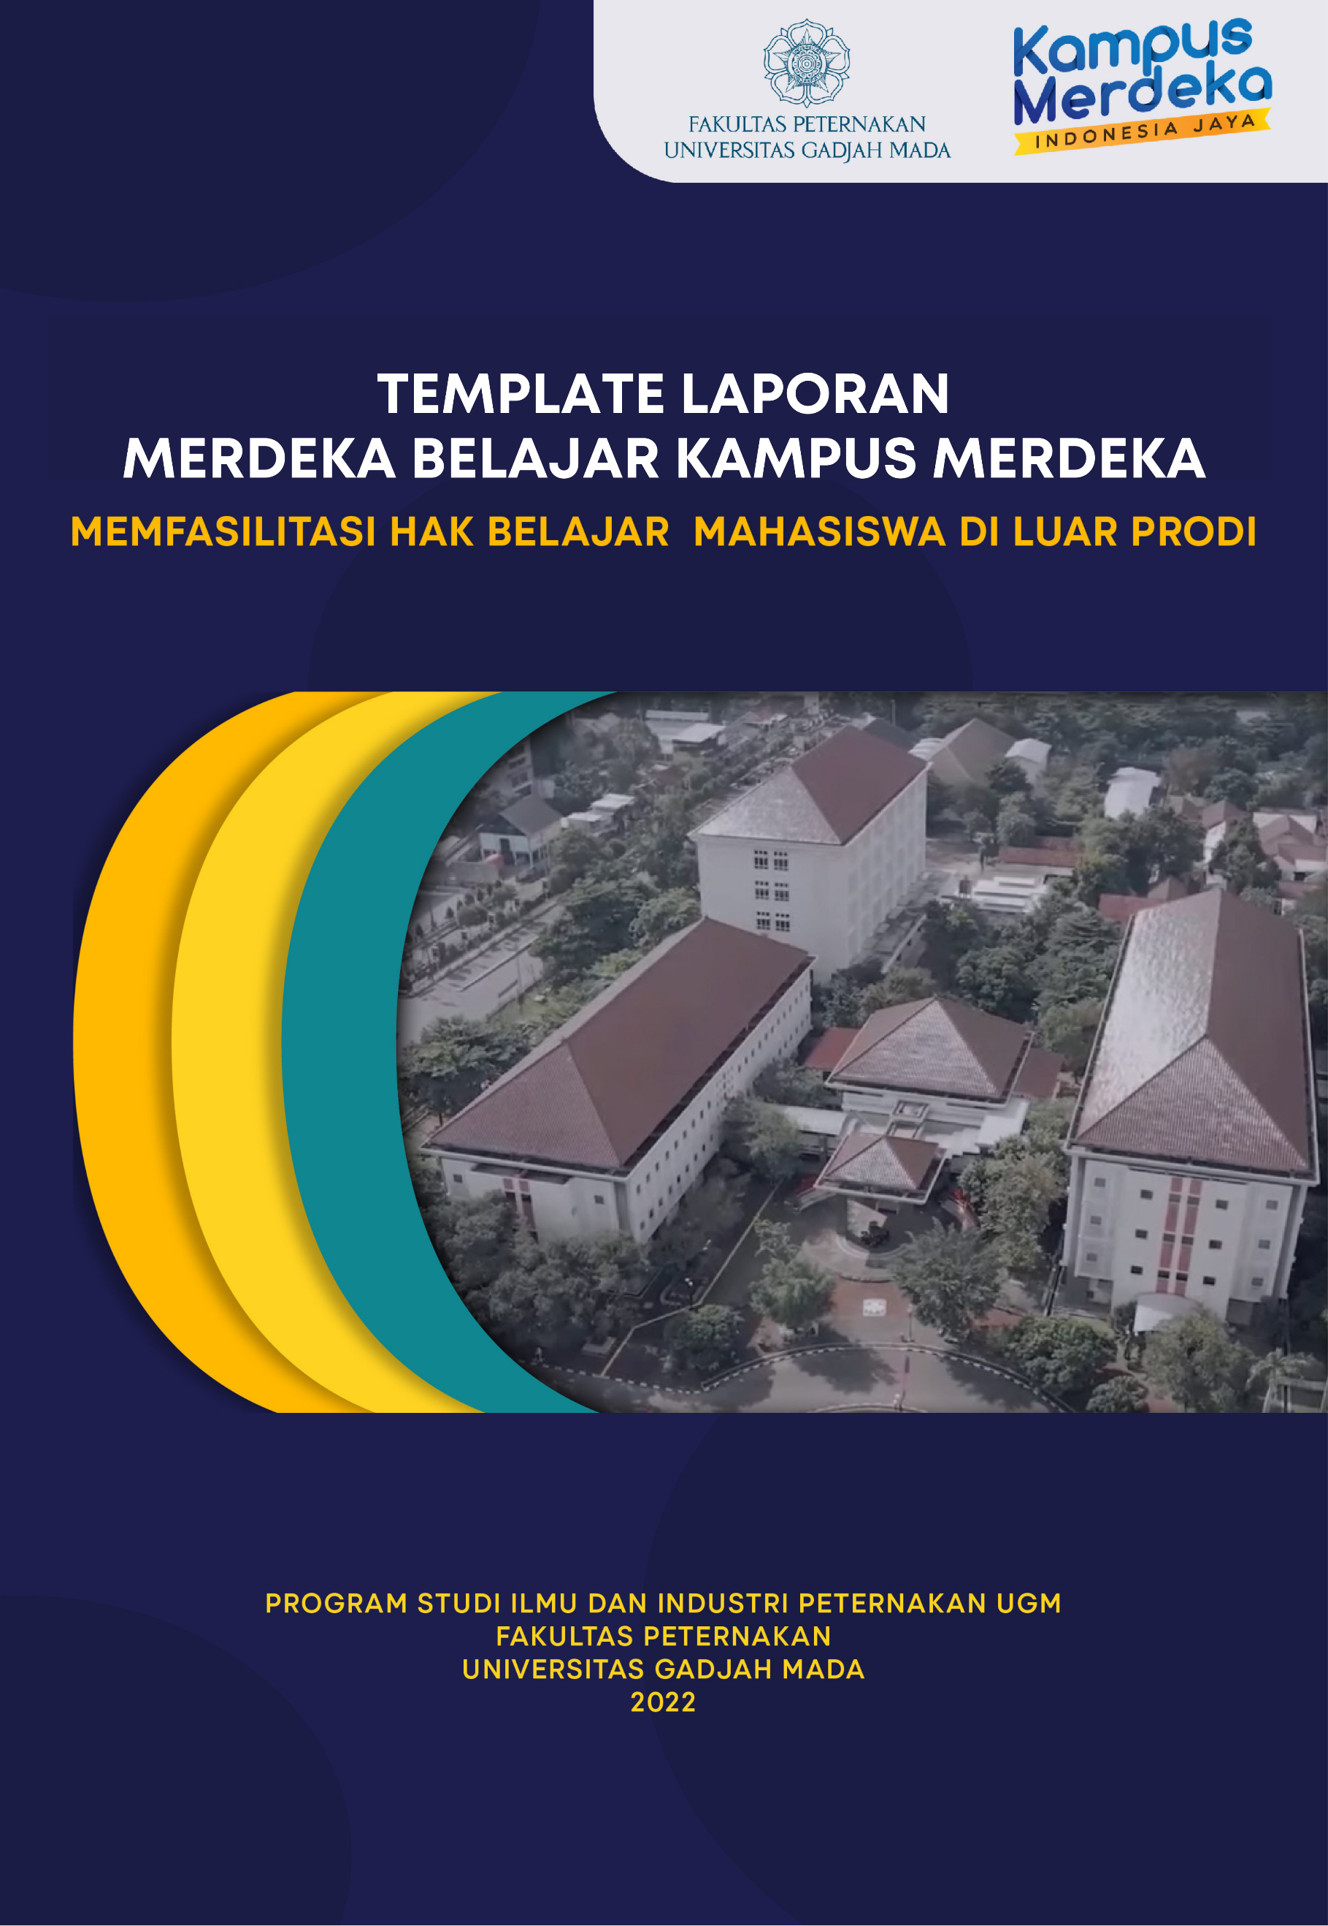i

**PETUNJUK UMUM**

**Isi Laporan**

Laporan adalah dokumen berbentuk tulisan yang merupakan uraian hasil kegiatan mahasiswa selama melakukan MBKM. Laporan meliputi bagian awal, utama dan akhir.

**Bagian awal**

Bagian awal laporan terdiri atas halaman sampul depan, halaman judul, lembar pengesahan, kata pengantar, daftar isi, serta daftar tabel, gambar, dan lampiran (jika ada). Halaman sampul depan memuat judul kegiatan, lambang UGM, nama dan nomor mahasiswa, nama instansi, serta tahun penyelesaian. Judul dibuat sesingkat-singkatnya dengan menggunakan huruf capital dan diletakkan di tengah-tengah. Halaman judul berisi tulisan yang sama dengan halaman sampul depan, tetapi diketik di atas kertas putih (Lampiran 1). Lembar pengesahan berisi judul kegiatan, nama dan nomor mahasiswa, nama instansi, dan tanda tangan (Lampiran 2).

Kata pengantar mengandung ucapan syukur, penjelasan singkat maksud kegiatan, ucapan terima kasih kepada pihak-pihak yang telah mendukung pelaksanaan kegiatan, permohonan masukan, dan harapan penulis dengan adanya laporan. Daftar isi memberikan gambaran secara menyeluruh tentang isi laporan dan sebagai petunjuk bagi pembaca yang ingin langsung melihat suatu bab, sub bab, atau sub sub bab tertentu. Di dalam daftar isi tertera urutan bab, sub bab dan anak sub bab disertai dengan nomor halamannya. Jika dalam laporan terdapat lebih dari 2 (dua) tabel, gambar, dan atau lampiran, perlu adanya daftar tabel, gambar, dan atau lampiran. Daftar tabel (Lampiran 4), gambar (Lampiran 5), dan lampiran (Lampiran 6) memuat judul beserta dengan nomor halamannya.

**Bagian utama**

Bagian utama laporan terdiri atas pendahuluan, keadaan umum, kegiatan MBKM, pembahasan, serta penutup. Seperti halnya dalam proposal, pendahuluan dalam laporan berisi tentang latar belakang, tujuan, dan manfaat MBKM. Uraian latar belakang, tujuan, dan manfaat dibuat sama dengan proposal. Bagian selanjutnya berisi deskripsi kegiatan MBKM dan hasilnya yang dilaksanakan oleh mahasiswa. Pembahasan berisi tentang analisis mahasiswa terhadap kegiatan dan hasil kegiatan MBKM termasuk dengan keuntungan yang didapatkan dan kendala yang dihadapi serta penyelesaiannya. Hasil dan pembahasan dapat dihubungkan dengan teori (referensi) yang memadai dan relevan. Penutup memuat pelajaran (*lesson learned*) yang didapatkan selama pelaksanaan MBKM.

**Bagian akhir**

Bagian akhir laporan terdiri atas daftar pustaka, daftar istilah (jika ada), dan lampiran. Daftar pustaka memuat pustaka yang diacu di dalam laporan. Hanya pustaka yang disitasi saja yang dimuat dalam daftar pustaka dan, sebaliknya, semua pustaka yang digunakan harus dimuat dalam daftar tersebut. Tata cara penulisan daftar pustaka mengikuti petunjuk penulisan naskah Buletin Peternakan, Fakultas Peternakan UGM (Lampiran 12). Daftar istilah memuat istilah-istilah khusus yang spesifik pengertiannya dari pengertian umum. Lampiran memuat daftar kegiatan dan lembar penilaian (Lampiran 6) yang telah ditandatangani oleh pembimbing lapangan (jika ada) dan disahkan dengan stempel institusi, serta hal-hal lain yang dianggap penting yang mendukung laporan dan diacu di dalam bagian utama laporan. Lampiran yang tidak dapat ditulis menggunakan MS Word harus di-scan terlebih dahulu sebelum digabung dalam satu laporan

TEMPLATE LAPORAN

MERDEKA BELAJAR KAMPUS MERDEKA

Fakultas Peternakan Universitas Gadjah Mada Yogyakarta

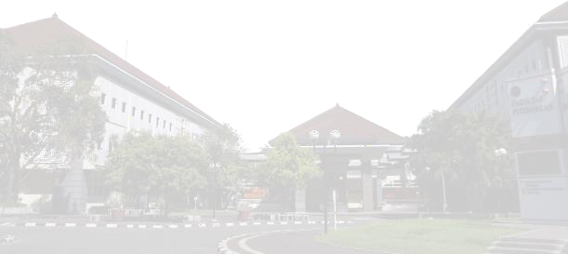2022

1. **Halaman Judul Laporan**



**LAPORAN**

**PERTUKARAN MAHASISWA**

**MERDEKA BELAJAR KAMPUS MERDEKA JUDUL**

Disusun oleh:

**Nama Mahasiswa NIM**

**PROGRAM STUDI ILMU DAN INDUSTRI PETERNAKAN FAKULTAS PETERNAKAN**

**UNIVERSITAS GADJAH MADA**

**Tahun**

1. **Halaman Pengesahan Laporan**

**LEMBAR PENGESAHAN**

**LAPORAN**

**PERTUKARAN MAHASISWA**

**MERDEKA BELAJAR KAMPUS MERDEKA**

**FAKULTAS PETERNAKAN UNIVERSITAS GADJAH MADA**

**JUDUL**

**Diajukan oleh**

**Nama NIM**

**Telah disetujui**

**Dosen Pembimbing**

**Pertukaran Mahasiswa Tanggal**

**Nama**

**NIP**

**Ketua Program Studi**

**Ilmu dan Industri Peternakan**

**Fakultas Peternakan UGM Tanggal**

**Nama**

**NIP**

1. **DAFTAR ISI**

Halaman

HALAMAN JUDUL…………………………………………………………………….

HALAMAN PENGESAHAN…………………………………………………………..

DAFTAR ISI…………………………………………………………………………....

DAFTAR TABEL……………………………………………………………………….

DAFTAR GAMBAR……………………………………………………………………

DAFTAR LAMPIRAN………………………………………………………………….

INTISARI……………………………………………………………………………….

PENDAHULUAN………………………………………………………………………

Latar Belakang…………………………………………………………………….

Tujuan………………………………………………………………………………

Manfaat……………………………………………………………………………..

KEGIATAN MBKM…………………………………………………………………….

PEMBAHASAN………………………………………………………………………..

REKOGNISI……………………………………………………………………………

KESIMPULAN…………………………………………………………………………

DAFTAR PUSTAKA…………………………………………………………………..

1. **DAFTAR TABEL**

**DAFTAR TABEL**

Tabel Halaman

1. Tabel 1 33
2. Tabel 2 34
3. Tabel 3 35
4. Tabel 4……………………………………………………………………………..37

*Contoh Kalimat Penghantar Tabel:

Aset yang dimiliki perusahaan dapat dilihat pada Tabel 1.

Tabel 1. Aset Perusahaan

|  |  |  |
| --- | --- | --- |
| **No** | **Aset** | **Jumlah** |
| 1 | *Magnetic Stirer* | 20 |
| 2 | *Gooch Crucible* | 100 |
| 3 | Oven | 1 |
| 4 | Gelas Ukur | 100 |
| 5 | Pipet | 40 |
| 6 | Desikator | 2 |

1. **DAFTAR GAMBAR**

**DAFTAR GAMBAR**

Gambar Halaman

1. Gambar 1 33
2. Gambar 2 34
3. Gambar 3………………..………………………………………………………...37
4. Gambar 4………………….………………………………………………………40

*Contoh Kalimat Penghantar Tabel:

Aset yang dimiliki perusahaan dapat dilihat pada Gambar 1.

1. **DAFTAR LAMPIRAN**

**DAFTAR LAMPIRAN**

Lampiran Halaman

1. Lampiran 1 33
2. Lampiran 2 34
3. Lampiran 3 35
4. Lampiran 4……………….………………………………………………………..37

**\*Lampiran logbook kegiatan**

Periode Kegiatan Tahun Akademik :

Nama :

NIM :

Pembimbing :

Lokasi Kegiatan :

|  |  |  |
| --- | --- | --- |
| No | Tanggal | Deskripsi Kegiatan |
|  |  |  |
|  |  |  |
|  |  |  |
|  |  |  |
|  |  |  |
|  |  |  |
|  |  |  |
|  |  |  |
|  |  |  |
|  |  |  |
|  |  |  |
|  |  |  |
|  |  |  |

**\*Lampiran Penilaian Pembimbing Lapangan/Mitra**

**LEMBAR PENILAIAN KINERJA MBKM (Sesuai BKP)**

|  |  |  |
| --- | --- | --- |
| Nama Mahasiswa | : |  |
| Nomor Induk Mahasiswa | : |  |
| Program Studi | : |  |
| Lokasi | : |  |
| Waktu (tanggal) | : Mulai: | s.d. : |

|  |  |  |  |
| --- | --- | --- | --- |
| **ASPEK PENILAIAN** | **NILAI MAKSIMAL** | **NILAI** | **CATATAN** |
| Sikap dan tingkah laku | 25 |  |  |
| Penguasaan materi | 25 |  |  |
| Penguasaan lapangan | 30 |  |  |
| Sosialisasi dan komunikasi | 20 |  |  |
| **JUMLAH** | **100** |  |  |

, Pembimbing Lapangan

|  |  |
| --- | --- |
| Keterangan: |  |
| ≥ 80 | : A |
| 75 - <80 | : A- |
| 70 - <75 | : A/B |
| 65 - <70 | : B+ |
| 60 - <65 | : B |
| 55 - <60 | : B- |
| 50 - <55 | : B/C |
| 45 - <50 | : C+ |
| 40 - <45 | : C |
| <40 | : Tidak Lulus |

(Nama)

1. **INTISARI**

*Disesuaian dengan kegiatan dan judul

1. **PENDAHULUAN**

**Latar Belakang**

*Disesuaian dengan kegiatan dan judul

**Tujuan**

**Manfaat**

1. **KEGIATAN MBKM**

*Disesuaian dengan kegiatan dan judul

1. **REKOGNISI**
2. Matriks Rekognisi

|  |  |  |  |  |  |  |
| --- | --- | --- | --- | --- | --- | --- |
| Kode MK | MK | SKS | Deskripsi MK | Kegiatan MBKM | Luaran MBKM | CPL |
|  |  |  |  |  |  |  |

*MK: Mata Kuliah

*CPL: Capaian Pembelajaran Lulusan

1. **KESIMPULAN**

*Berisi lesson learned

1. **DAFTAR PUSTAKA**

*Contoh Penulisan Daftar Pustaka

**JURNAL SATU NAMA**

Amri, A. 2020. Dampak Covid-19 terhadap UMKM di Indonesia. Jurnal Brand. 2(1): 123-130.

**JURNAL DUA NAMA**

Xie, W. & Willmott, W. (2015). Kontes “Ternak” yang diadakan pada musim covid 19: pengaruh jumlah peserta yang mengikuti kontes. Jurnal Peternakan: Jurnal pembelajaran peternakan untuk menghadapi musim covid. 2 (1): 40-50

**BUKU**

Hirata, Andrea. (2006). Sang Pemimpi. Yogyakarta: Bentang.

**KORAN**

Cook, D. (2001, Mei 5). The Courier Mail, h. 18

**MAJALAH**

Marano, H.E. (2008, Maret-April). *Making of The Perfectionis* Psychology Today, 90-91.

**SKRIPSI, THESIS, DISERTASI**

Sandy, A. (2009). *Cheaper to Fly than hire a car in Brisbane*.(Disertasi Doktoral, University of Queensland,2008) Diakses dari http://espace.library.uq.edu.au/UQ:1587477